深 圳 大 学 实 验 报 告

课程名称： 《C程序设计》
实验名称： 综合实验1：超级战士程序

学 院： 电子与信息工程学院
专 业： 电子信息工程
指导教师： 仇高新

报 告 人： 彭俊杰
报告人学号： 2022090232 班级： 电信02

实 验 时 间： 2023年11月20日

成绩：
一、实验目的与要求：
（1）掌握编辑C程序的方法，进一步熟悉C程序的运行全过程
（2）掌握C中常量、变量的定义及使用
（3）掌握字符输入/输出函数（getchar（）/putchar（））、标准输入/输出函数的一般使用
（4）掌握随机整数函数和fflush清空缓冲区函数的使用
（5）掌握if-else语句和switch-case语句的复杂应用
（6）掌握模块化编程的方法
二、实验程序算法与说明：（附上提交PDF流程图）
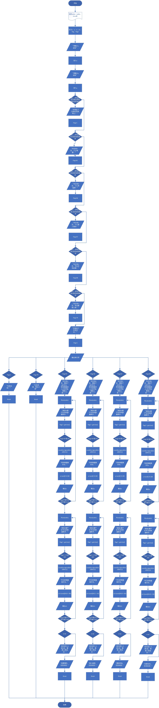

三、实验结果与分析：
- 程序运行情况及运行结果的截图：
①此为坐标落在C区，战士与守卫均按一次按键便成功产生随机数，战士产生随机数比守卫小的程序运行结果的截图
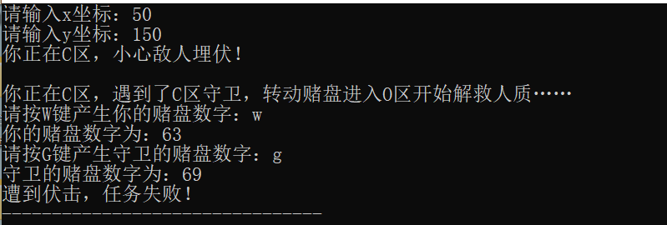

②此为坐标落在A区，战士与守卫均按一次按键便成功产生随机数，战士产生随机数比守卫大的程序运行结果的截图

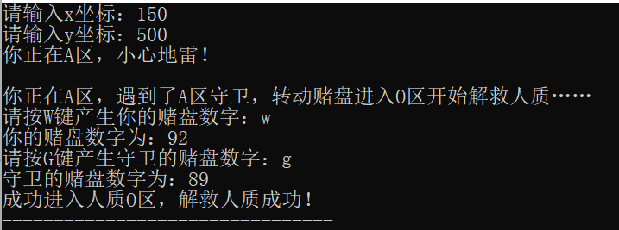

③此为坐标落在D区，战士与守卫均按一次按键便成功产生随机数，战士产生随机数比守卫大的程序运行结果的截图
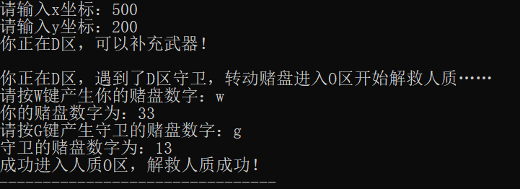

④此为坐标落在B区，战士按一次按键成功产生随机数，守卫按了三次，在第三次才成功产生随机数，战士产生随机数比守卫大的程序运行结果的截图
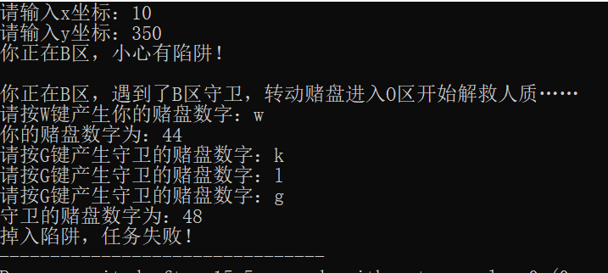

⑤此为坐标落在任务区外的程序运行情况的截图
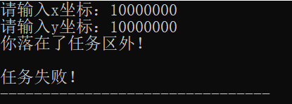

⑥此为坐标落在各区域边界电网上的程序运行情况的截图
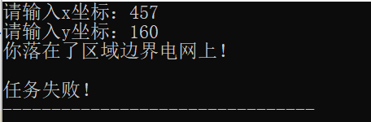

⑦此为坐标直接落在O区的程序运行情况的截图
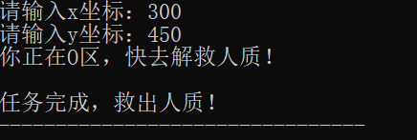

- 对实验结果及实验数据进行分析与评价
  - 实验目标和要求：根据测试输入的x，y与转盘测试，验证在不同输入下，程序均能达到要求的输出，实验结果与目标和要求一致。
  - 实验结果展示部分：通过此实验的输出示例为依据，通过使用printf输出一些提示输入语句和换行符，使得输出部分既美观又实用，可以正常展示程序结果。达到实验要求。
  - 实验数据部分：代码的存入数据和运算的效率不高，代码重复率高，对数据的处理也存在漏洞。如玩家输入的坐标x，y值若为浮点数字该无法判断落在哪个区域。
- 思考与上机问题的回答
- 每次重新设置随机数种子值（使用srand函数）：这种方式在每次需要生成随机数时，都重新设置随机数种子。这样可以确保每次运行程序时，生成的随机数序列都是不同的。
- 只在程序开始设置一次随机数种子值：这种方式在程序开始时，使用srand函数设置一次随机数种子值，然后在整个程序中不再重新设置种子值。这样可以确保程序在运行期间生成的随机数序列是相同的。
- 使用第二种方式进行赌盘模拟，每次种子的初始值都被重置，接下来产生的随机数字虽然也是当前种子下的一系列固定值，但是由于每次初始种子都不同，这样更具有多样性。下为示例代码：
#include <stdio.h>
#include <stdlib.h>
#include <time.h>
int main() {
int i;
for (i = 0; i < 5; i++) {
srand(time(NULL) + i); // 每次重新设置随机数种子
int randomNumber = rand();
printf("Random Number %d: %d\n", i+1, randomNumber)；
return 0;
}

- 使用第一种方式进行赌盘模拟，种子的初始值是固定的，接下来产生的随机转盘数字都是固定的一系列数字，多样性没有上一种方法好，但是均能达到功能。下为示例代码：
#include <stdio.h>
#include <stdlib.h>
#include <time.h>
int main() {
int i;
srand(time(NULL)); // 只在程序开始设置一次随机数种子
for (i = 0; i < 5; i++) {
int randomNumber = rand();
printf("Random Number %d: %d\n", i+1, randomNumber);
}
return 0;
}

四、意见和建议：
- 算法对特定类型的输入可能存在一些限制，无法处理某些特殊情况下的最佳解决方案。其次，代码中的一些部分可能存在效率低下的问题，特别是在处理大规模数据时可能会显著影响性能。例如我在switch-case语句中，每一个case语句下基本都是相同的代码，这样会导致时间复杂度较高，运行时间较长，不利于代码的实现与可持续发展。在后续的学习中，我们可以尝试使用函数去实现特定的代码功能，通过书写一次代码，多次调用函数来规避此问题。
- 我们还可以锻炼模块化代码的意识，如先前提到的函数便是模块化的一种。使用模块化编程不仅可以让函数便于修改，还可以让代码的逻辑结构变得美观清晰，便于后者阅读。

为了优化这段代码，我建议进行以下改进。首先，我们可以尝试改进算法的逻辑，以处理更多不同类型的输入情况。其次，我们可以对代码进行性能分析，寻找可以使用更高效的数据结构和算法替代的部分。这将有助于提高代码的执行效率。针对这段代码，我有以下的优化建议：
- 使用更高效的数据结构：代码中可能存在使用不够高效的数据结构的情况。可以考虑使用更适合问题特点的数据结构，以提高代码的执行效率。例如，如果需要频繁地进行插入和删除操作，可以使用链表代替数组。
- 减少不必要的重复计算：代码中可能存在重复计算相同的值的情况，这会浪费计算资源。通过引入缓存机制或者使用动态规划的思想，可以避免不必要的重复计算，提高代码效率。
- 优化循环和迭代：循环和迭代是代码中常见的性能瓶颈。可以通过减少循环次数、使用更高效的循环方式（如迭代器）、合并循环等方式来优化代码。此外，还可以考虑并行化处理，利用多线程或并发编程技术加速代码执行。
- 避免过多的内存分配和释放：频繁的内存分配和释放会导致额外的开销。可以尝试使用对象池、缓存或者预分配固定大小的内存块等方式来减少内存操作，提高代码性能。
- 代码逻辑简化和优化：对代码进行逻辑简化和优化，可以提高代码的可读性和执行效率。可以通过合并重复的代码块、消除不必要的条件判断、简化算法等方式来实现。
- 进行性能测试和分析：最后，建议进行性能测试和分析，确定代码中的瓶颈所在，并针对性地进行优化。使用性能分析工具来定位代码中的性能问题，并进行相应的改进。

对于此代码功能的拓展性，我有以下建议：
- 可以使用图形库来显示图像。如Simple DirectMedia Layer（SDL）库，可用于加载和显示图像，将游戏进行美化和修饰。
- 可以设置随机空降点，由电脑自己给出，玩家通过按动wasd键进行坐标的上下左右移动，这样可以扩大玩家的可玩性与操作性。
- 可以在ABCD区设置真正的陷阱或武器库。如可以在A、B、C区随机生成(x，y)坐标，变为真正的地雷点、陷阱点、敌人埋伏点。通过判断战士当前坐标是否与地雷点、陷阱点、敌人埋伏点的坐标重合判断游戏成功或是失败。在D区可以设置随机坐标表示武器库，若寻找到武器库可以生命值加一。总而言之，通过完善游戏的规则与玩法使游戏变得有趣。

- 实验体会：
在这个实验中，我学习了如何将课上所学的知识系统综合地应用在一个具体的小项目中。通过实践，我对输入输出函数、fflush清洗缓冲区、获得不同随机整数的代码书写有了更深入的了解。
- 首先，我们需要通过运用if-else语句判断战士降落在哪个区域，它解决了一个具体的问题。通过仔细研究if-else if-else语句的功能与语法，我理解到该语句的核心功能是：选择。这种语句的优点在于它可以高效地、同步的处理大量的数据，并通过规定的选择条件提供准确的选择结果。
- 其次，我们需要运用switch-case语句进行区域选择，内嵌随机转盘的功能。通过前部分判断区域与此部分的case值关联，我们可以根据不同的区域选择如何实现随机转盘的功能。此语句优点在于不需要写多次if-else语句，只需要通过提前规定的flag值，通过对比case与flag是否相同，进而选择是否进入此case下的语句进行计算。
- 在随机转盘中，我们运用了do-while循环语句和内嵌if判断语句。do-while语句可以实现循环功能，直到我们键入正确的字符。此语句的优点在于可以先执行一次语句再进入循环，避免了一开始不符合循环条件便不进入循环的状况。
- 随机整数的实现我们通过调用time库，使用srand与time函数不断更新种子，再通过公式a=srand（xxx）%（max-min+1）+k将随机数的范围规定在自己想要的范围内。由于我是第一次接触随机整数的代码语句，通过本次实验也加深了我对此函数的印象。

然而，我也发现了一些改进的空间。
- 算法对特定类型的输入可能存在一些限制，无法处理某些特殊情况下的最佳解决方案。其次，代码中的一些部分可能存在效率低下的问题，特别是在处理大规模数据时可能会显著影响性能。例如我在switch-case语句中，每一个case语句下基本都是相同的代码，这样会导致时间复杂度较高，运行时间较长，不利于代码的实现与可持续发展。在后续的学习中，我们可以尝试使用函数去实现特定的代码功能，通过书写一次代码，多次调用函数来规避此问题。
- 我们还可以锻炼模块化代码的意识，如先前提到的函数便是模块化的一种。使用模块化编程不仅可以让函数便于修改，还可以让代码的逻辑结构变得美观清晰，便于后者阅读。

为了优化这段代码，我建议进行以下改进。首先，我们可以尝试改进算法的逻辑，以处理更多不同类型的输入情况。其次，我们可以对代码进行性能分析，寻找可以使用更高效的数据结构和算法替代的部分。这将有助于提高代码的执行效率。针对这段代码，我有以下的优化建议：
1. 使用更高效的数据结构：代码中可能存在使用不够高效的数据结构的情况。可以考虑使用更适合问题特点的数据结构，以提高代码的执行效率。例如，如果需要频繁地进行插入和删除操作，可以使用链表代替数组。
2. 减少不必要的重复计算：代码中可能存在重复计算相同的值的情况，这会浪费计算资源。通过引入缓存机制或者使用动态规划的思想，可以避免不必要的重复计算，提高代码效率。
3. 优化循环和迭代：循环和迭代是代码中常见的性能瓶颈。可以通过减少循环次数、使用更高效的循环方式（如迭代器）、合并循环等方式来优化代码。此外，还可以考虑并行化处理，利用多线程或并发编程技术加速代码执行。
4. 避免过多的内存分配和释放：频繁的内存分配和释放会导致额外的开销。可以尝试使用对象池、缓存或者预分配固定大小的内存块等方式来减少内存操作，提高代码性能。
5. 代码逻辑简化和优化：对代码进行逻辑简化和优化，可以提高代码的可读性和执行效率。可以通过合并重复的代码块、消除不必要的条件判断、简化算法等方式来实现。
6. 进行性能测试和分析：最后，建议进行性能测试和分析，确定代码中的瓶颈所在，并针对性地进行优化。使用性能分析工具来定位代码中的性能问题，并进行相应的改进。

总结而言，通过这个实验，我不仅学习了一种新的算法，还深入了解了它的工作原理。尽管该算法具有一些优点，但也有改进的空间。通过优化算法和代码，我们可以进一步提高性能，使其适用于更广泛的应用场景。

- 附上源程序代码（带注释）：
#include <stdio.h> //调用stdio库
#include <stdlib.h> //调用stdlib库
#include <time.h> //调用time库
int main(){ //定义主函数
int x,y; //定义整型变量x，y
int a,a1; //定义整型变量a，a1
char flag,flag2; //定义字符型变量flag，flag2
printf("请输入x坐标："); //输出提示输入语句
scanf("%d",&x); //得到x坐标值
printf("请输入y坐标："); //输出提示输入语句
scanf("%d",&y); //得到y坐标值
if ((x == 155 && 160 <= y && y <= 481) || (x == 457 && 160 <= y && y <= 481) || (y == 160 && 0 <= x && x <= 779) || (y == 481 && 0 <= x && x <= 779)){ //判断x，y的值是否在电网处
printf("你落在了区域边界电网上！\n"); //如果坐标x，y满足落在电网处则输出对应语句
flag = 1; //令flag=1，为下面的switch-case做准备
}else if (0 <= x && x <= 779 && 0 <= y && y <= 160){ //判断x，y是否在C区
printf("你正在C区，小心敌人埋伏！\n"); //如果坐标x，y满足落在C区则输出对应语句
flag = 67; //flag值存C的ASCⅡ码值
}else if (0 <= x && x <= 155 && 160 <= y && y <= 481){ //判断x，y是否在B区
printf("你正在B区，小心有陷阱！\n"); //如果坐标x，y满足落在B区则输出对应语句
flag = 66; //flag值存B的ASCⅡ码值
}else if (155 <= x && x <= 457 && 160 <= y && y <= 481){//判断x，y是否在O区
printf("你正在O区，快去解救人质！\n"); //如果坐标x，y满足落在O区则输出对应语句
flag = 79; //flag值存O的ASCⅡ码值
}else if (457 <= x && x <= 779 && 160 <= y && y <= 481){//判断x，y是否在D区
printf("你正在D区，可以补充武器！\n"); //如果坐标x，y满足落在D区则输出对应语句
flag = 68; //flag值存D的ASCⅡ码值
}else if (0 <= x && x <= 779 && 481 <= y && y <= 562){ //判断x，y是否在A区
printf("你正在A区，小心地雷！\n"); //如果坐标x，y满足落在A区则输出对应语句
flag = 65; //flag值存A的ASCⅡ码值
}else{
printf("你落在了任务区外！\n"); //否则为落在任务区外面
flag = 1; //flag值存1
}
printf("\n"); //换一行，显得美观
switch (flag) { //使用switch-case语句，判断值为flag的值
case 1: //如果flag值为1
printf("任务失败！"); //输出任务失败语句
break; //跳出switch-case语句
case 79: //如果flag值为79，表示现在在O区
printf("任务完成，救出人质！"); //输出对应语句
break; //跳出switch-case语句
case 65: //如果flag值为65，表示现在在A区
printf("你正在A区，遇到了A区守卫，转动赌盘进入O区开始解救人质……\n"); //输出在A区的提示语句
do{ //使用do-while循环
fflush(stdin); //清空缓冲区
printf("请按W键产生你的赌盘数字："); //输出提示输入语句
flag2 = getchar(); //用getchar将输入的字符存给flag2
if (flag2 == 87 || flag2 == 119){ //如果输入的flag2满足W/w
srand((unsigned)time(NULL)); //当前运行时钟作为种子值初始化随机数
printf("你的赌盘数字为："); //输出语句
a=rand() % 100; //得到随机数，存给a，范围为0-99
printf("%d\n", a); //输出a
}
}while(flag2 != 87 && flag2 != 119); //如果输入的字符不满足W/w则循环直到输入正确
do{ //使用do-while循环
fflush(stdin); //清空缓冲区
printf("请按G键产生守卫的赌盘数字："); //输出提示输入语句
flag2 = getchar(); //用getchar将输入的字符存给flag2
if (flag2 == 71 || flag2 == 103){ //如果输入的flag2满足G/g
srand((unsigned)time(NULL)); //当前运行时钟作为种子值初始化随机数
printf("守卫的赌盘数字为："); //输出语句
a1=(rand()%10 + 80); //得到随机数，存给a1，范围为80-89
printf("%d\n", a1); //输出a1
}
}while(flag2 != 71 && flag2 != 103); //如果输入的字符不满足W/w则循环直到输入正确
if (a > a1){ //如果a>a1，则说明可以进入O区
printf("成功进入人质O区，解救人质成功！"); //输出语句
}else{
printf("地雷爆炸，任务失败！"); //否则输出失败语句
}
break; //跳出switch-case语句
case 66: //如果flag值为66，表示现在在B区
printf("你正在B区，遇到了B区守卫，转动赌盘进入O区开始解救人质……\n"); //输出在B区的提示语句
do{ //使用do-while循环
fflush(stdin); //清空缓冲区
printf("请按W键产生你的赌盘数字："); //输出提示输入语句
flag2 = getchar(); //用getchar将输入的字符存给flag2
if (flag2 == 87 || flag2 == 119){ //如果输入的flag2满足W/w
srand((unsigned)time(NULL)); //当前运行时钟作为种子值初始化随机数
printf("你的赌盘数字为："); //输出语句
a=rand() % 100; //得到随机数，存给a，范围为0-99
printf("%d\n", a); //输出a
}
}while(flag2 != 87 && flag2 != 119); //如果输入的字符不满足W/w则循环直到输入正确
do{ //使用do-while循环
fflush(stdin); //清空缓冲区
printf("请按G键产生守卫的赌盘数字："); //输出提示输入语句
flag2 = getchar(); //用getchar将输入的字符存给flag2
if (flag2 == 71 || flag2 == 103){ //如果输入的flag2满足G/g
srand((unsigned)time(NULL)); //当前运行时钟作为种子值初始化随机数
printf("守卫的赌盘数字为："); //输出语句
a1=(rand()%11 + 45); //得到随机数，存给a1，范围为45-55
printf("%d\n", a1); //输出a1
}
}while(flag2 != 71 && flag2 != 103); //如果输入的字符不满足W/w则循环直到输入正确
if (a > a1){ //如果a>a1，则说明可以进入O区
printf("成功进入人质O区，解救人质成功！"); //输出语句
}else{
printf("掉入陷阱，任务失败！"); //否则输出失败语句
}
break; //跳出switch-case语句
case 67: //如果flag值为67，表示现在在C区
printf("你正在C区，遇到了C区守卫，转动赌盘进入O区开始解救人质……\n"); //输出在C区的提示语句
do{ //使用do-while循环
fflush(stdin); //清空缓冲区
printf("请按W键产生你的赌盘数字："); //输出提示输入语句
flag2 = getchar(); //用getchar将输入的字符存给flag2
if (flag2 == 87 || flag2 == 119){ //如果输入的flag2满足W/w
srand((unsigned)time(NULL)); //当前运行时钟作为种子值初始化随机数
printf("你的赌盘数字为："); //输出语句
a=rand() % 100; //得到随机数，存给a，范围为0-99
printf("%d\n", a); //输出a
}
}while(flag2 != 87 && flag2 != 119); //如果输入的字符不满足W/w则循环直到输入正确
do{ //使用do-while循环
fflush(stdin); //清空缓冲区
printf("请按G键产生守卫的赌盘数字："); //输出提示输入语句
flag2 = getchar(); //用getchar将输入的字符存给flag2
if (flag2 == 71 || flag2 == 103){ //如果输入的flag2满足G/g
srand((unsigned)time(NULL)); //当前运行时钟作为种子值初始化随机数
printf("守卫的赌盘数字为："); //输出语句
a1=(rand()%10 + 60); //得到随机数，存给a1，范围为60-69
printf("%d\n", a1); //输出a1
}
}while(flag2 != 71 && flag2 != 103); //如果输入的字符不满足W/w则循环直到输入正确
if (a > a1){ //如果a>a1，则说明可以进入O区
printf("成功进入人质O区，解救人质成功！"); //输出语句
}else{
printf("遭到伏击，任务失败！"); //否则输出失败语句
}
break; //跳出switch-case语句
case 68: //如果flag值为68，表示现在在D区
printf("你正在D区，遇到了D区守卫，转动赌盘进入O区开始解救人质……\n"); //输出在D区的提示语句
do{ //使用do-while循环
fflush(stdin); //清空缓冲区
printf("请按W键产生你的赌盘数字："); //输出提示输入语句
flag2 = getchar(); //用getchar将输入的字符存给flag2
if (flag2 == 97 || flag2 == 119){ //如果输入的flag2满足W/w
srand((unsigned)time(NULL)); //当前运行时钟作为种子值初始化随机数
printf("你的赌盘数字为："); //输出语句
a=rand() % 100; //得到随机数，存给a，范围为0-99
printf("%d\n", a); //输出a
}
}while(flag2 != 97 && flag2 != 119); //如果输入的字符不满足W/w则循环直到输入正确
do{ //使用do-while循环
fflush(stdin); //清空缓冲区
printf("请按G键产生守卫的赌盘数字："); //输出提示输入语句
flag2 = getchar(); //用getchar将输入的字符存给flag2
if (flag2 == 71 || flag2 == 103){ //如果输入的flag2满足G/g
srand((unsigned)time(NULL)); //当前运行时钟作为种子值初始化随机数
printf("守卫的赌盘数字为："); //输出语句
a1=(rand()%10 + 10); //得到随机数，存给a1，范围为10-19
printf("%d\n", a1); //输出a1
}
}while(flag2 != 71 && flag2 != 103); //如果输入的字符不满足W/w则循环直到输入正确
if (a > a1){ //如果a>a1，则说明可以进入O区
printf("成功进入人质O区，解救人质成功！"); //输出语句
}else{
printf("武器丢失，任务失败！"); //否则输出失败语句
}
break; //跳出switch-case语句
}
return 0; //若程序正常运行则返回0
}

